# 问题一答案

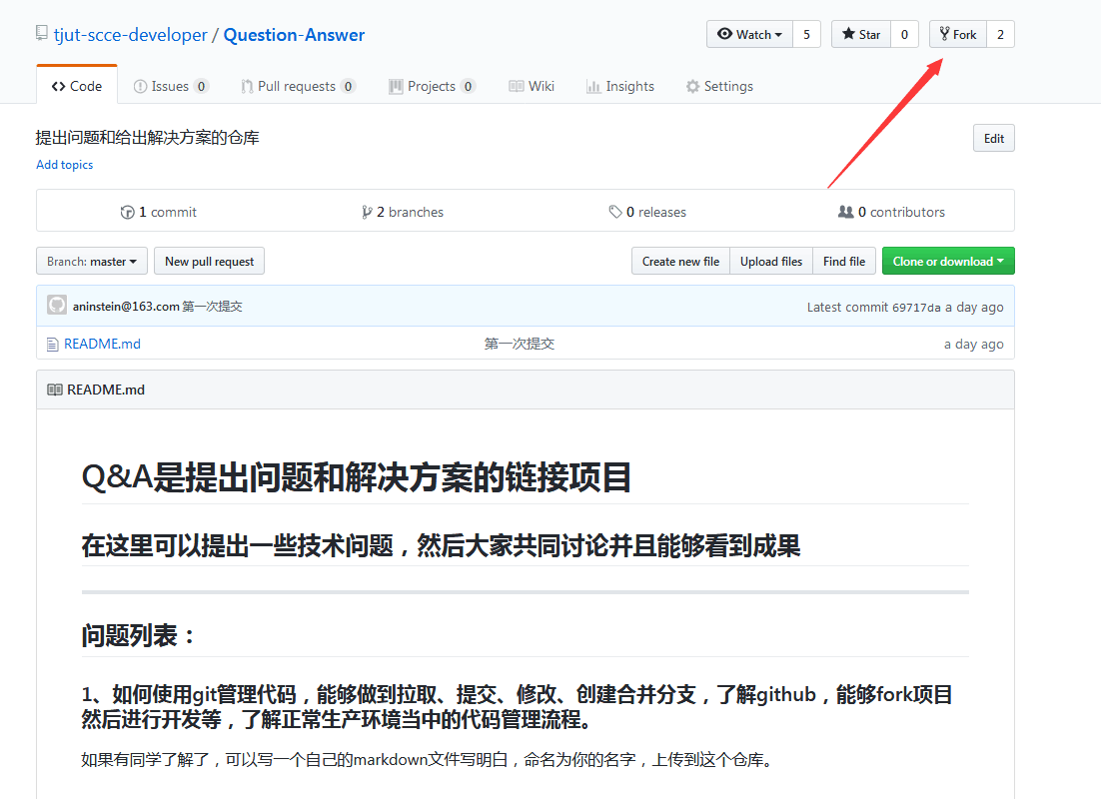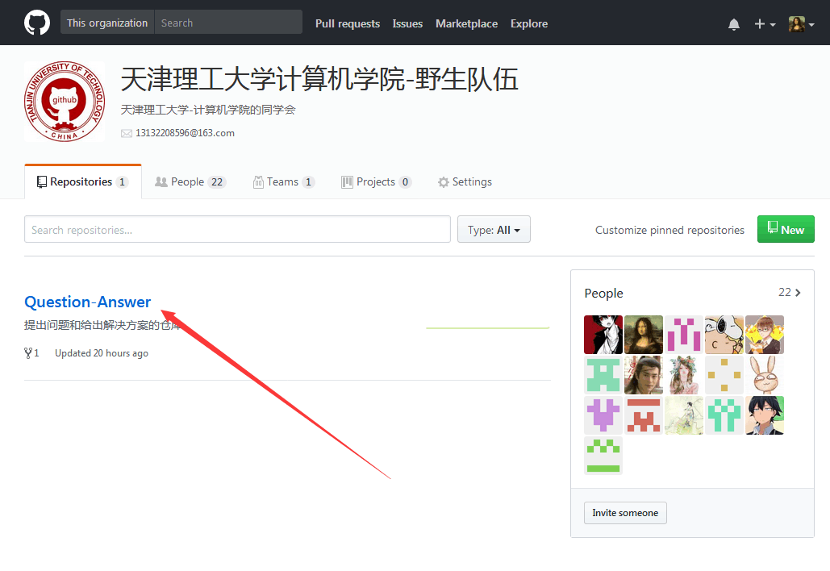

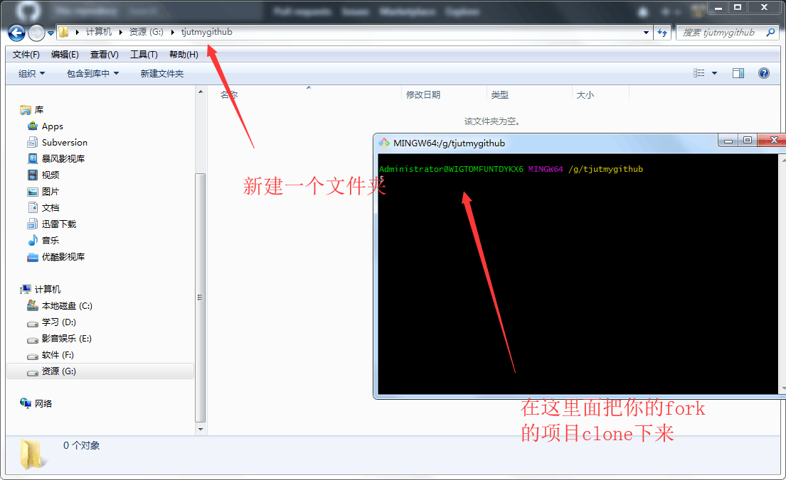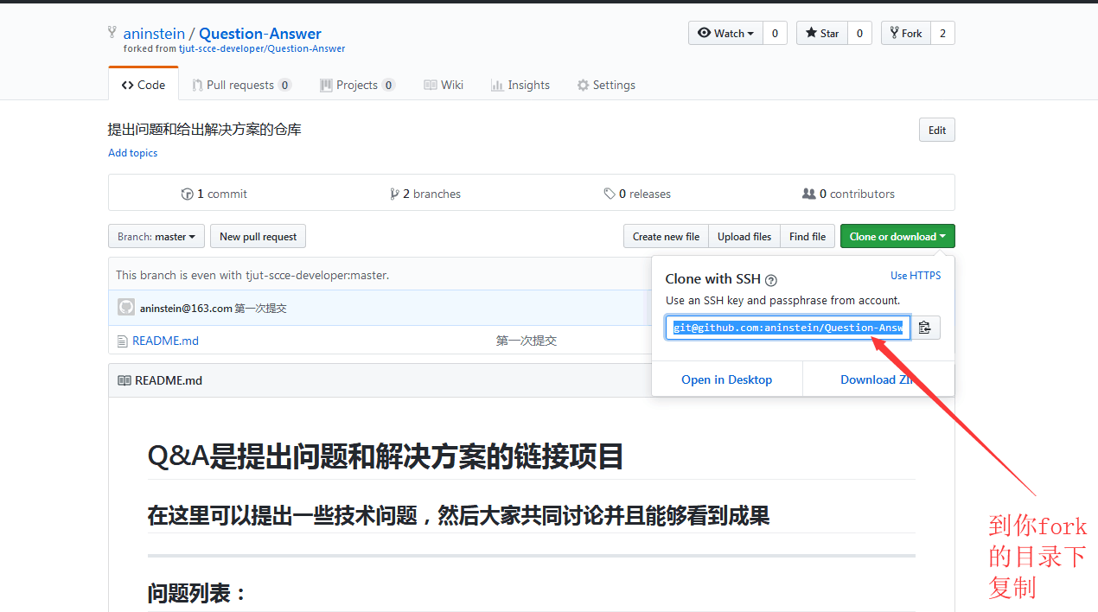



克隆命令：git clone 刚才页面复制的那段链接

然后进到这个文件夹里面，再打开git命令行工具，查看一下remote对象，发现默认的remote对象是origin ，这时候是你自己fork的仓库的

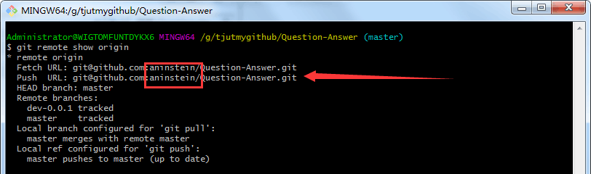

这时候就需要到原来的主仓库上，把主仓库的ssh链接，也在本地建立远程对象

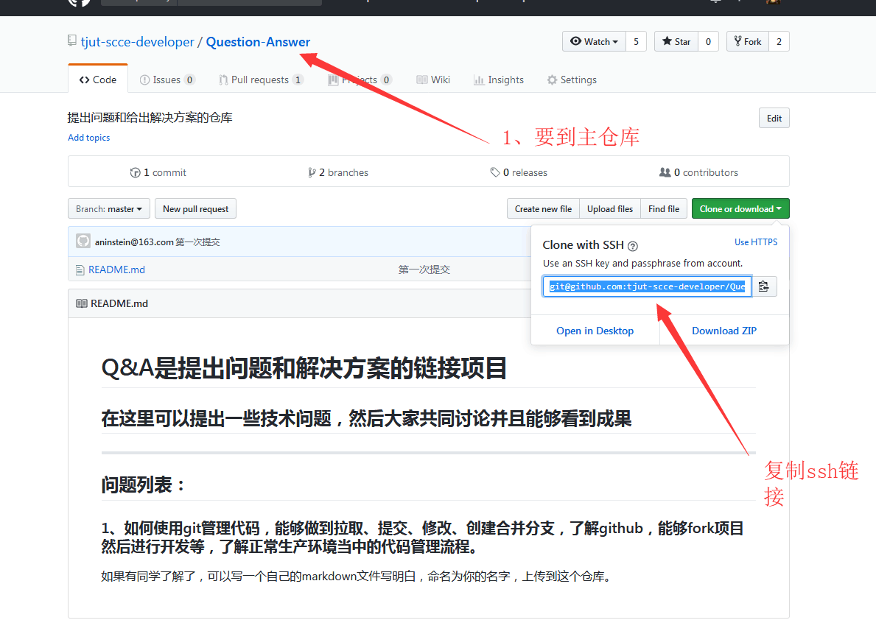

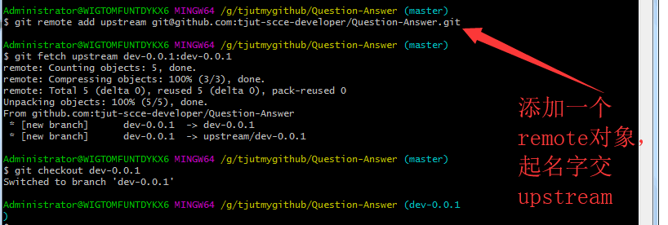

这个时候，upstream代表了主仓库，origin代表了你自己fork的仓库

现在要从主仓库获取最新的代码到你派生的仓库当中

用git fetch命令：git fetch upstream dev-0.0.1:dev-0.0.1

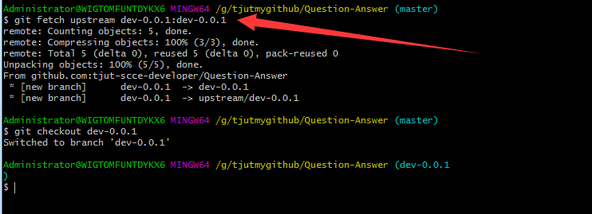

这时候查看一下你现在所在得分支

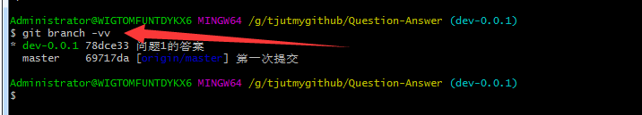

如果不是在dev分支上的话，就切换到dev分支上面去



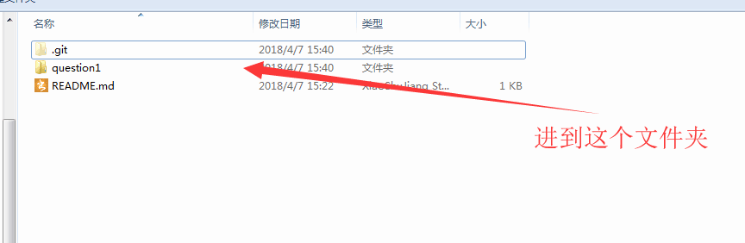

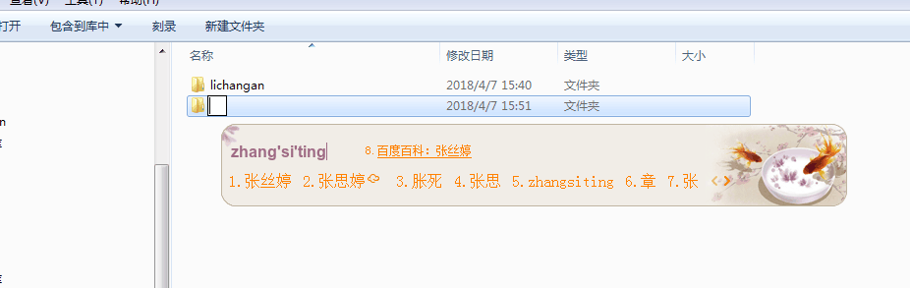

将文档放到这个文件夹里面

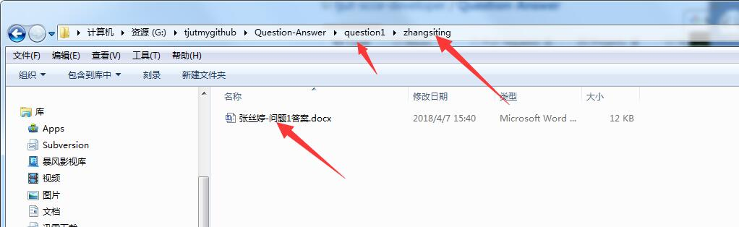

这时候git status查看进行了什么操作

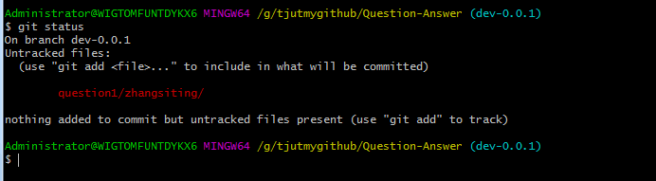

然后提交：git add -A（选择性的提交就是把-A换成文件名或者路径）

git commit -m "随便写一点描述"

提交到fork的仓库的dev-0.0.1上：git push origin dev-0.0.1

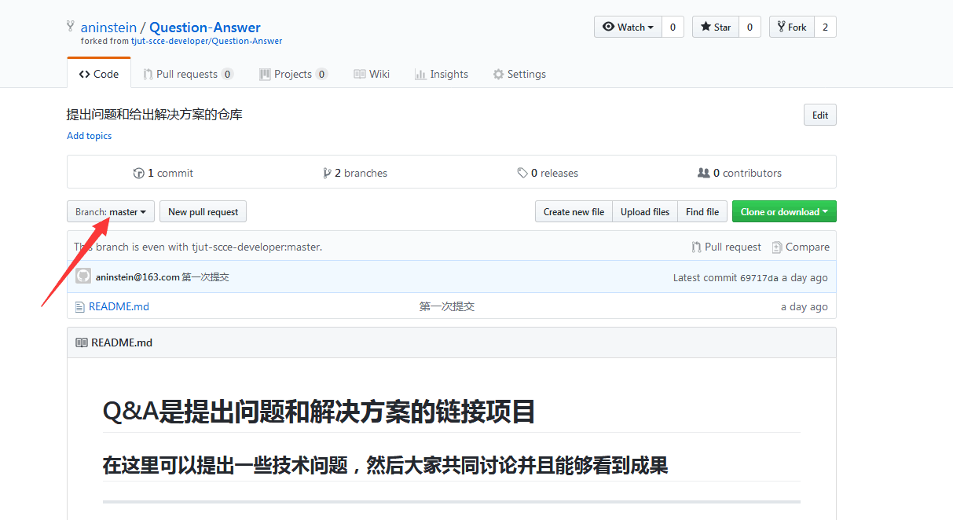

切换到dev分支应该就能够看到你的提交